ANEXO 1— ANEXO TÉCNICO

“SUMINISTRO, INSTALACIÓN, IMPLEMENTACIÓN Y OPERACIÓN DE SISTEMA DE SEMÁFOROS EN LA ZONA URBANA DEL MUNICIPIO DE SUPIA, CALDAS, UBICADO EN LA CARRERA 7 CON CALLE 32”
- DESCRIPCIÓN DEL PROYECTO:
Ubicado en la Cra 7 con calle 32, en la zona urbana del municipio de Supía, Caldas https://maps.app.goo.gl/HZnkyJ7S9eU2wVFR7?g_st=iw.
En cuanto a la descripción del proyecto a ejecutar, se tiene de que, a través del despacho de la Secretaría de Movilidad del municipio, se realizó ESTUDIO DE FACTIBILIDAD PARA INSTALACIÓN DE DISPOSITIVOS SEMAFORICOS, en dos (02) puntos del municipio, entre ellos el ubicado sobre la Cra 9 con calle 28 y Cra 7 con calle 32 el cual se pretende intervenir a través del presente proceso contractual.
De ahí que el alcance del presente proceso sea la semaforización de la intercepción mencionada anteriormente, a través del suministro y obra necesaria para la misma, conforme a lo establecido Resolución 20243040045005 “Por medio de la cual se sustituye el Capítulo 1 del Título 8 de la Resolución Única de Tránsito 20223040045295 de 2022 y se adopta el Manual de Señalización Vial de Colombia. Dispositivos uniformes en la infraestructura vial, para la regulación del tránsito y la seguridad vial”, expedida el día 17 de septiembre de 2024 – Ministerio de Transporte, lo cual se relaciona dentro del presupuesto oficial del proceso contractual.

- DESCRIPCIÓN OBRA ACTUAL O ZONA A INTERVENIR
Actualmente la intercepción ubicada sobre la Cra 7 con calle 32, en la zona urbana del municipio de Supía, Caldas, no cuenta con red semafórica, por el contrario en la misma hace presencia paso pompeyano construido por parte del municipio y demarcación vial horizontal de pasos peatonales, de ahí que las actividades que se pretende ejecutar, es el rediseño de dicha intercepción, a través de la instalación de los diferentes elementos que se requieren y enuncia dentro de la Resolución 20243040045005 “Por medio de la cual se sustituye el Capítulo 1 del Título 8 de la Resolución Única de Tránsito 20223040045295 de 2022 y se adopta el Manual de Señalización Vial de Colombia. Dispositivos uniformes en la infraestructura vial, para la regulación del tránsito y la seguridad vial”, expedida el día 17 de septiembre de 2024 – Ministerio de Transporte
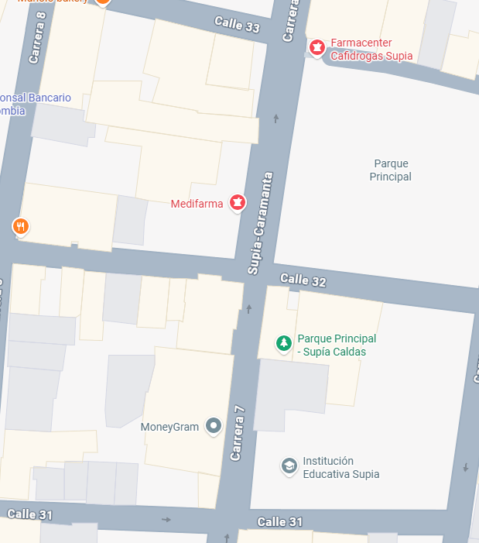
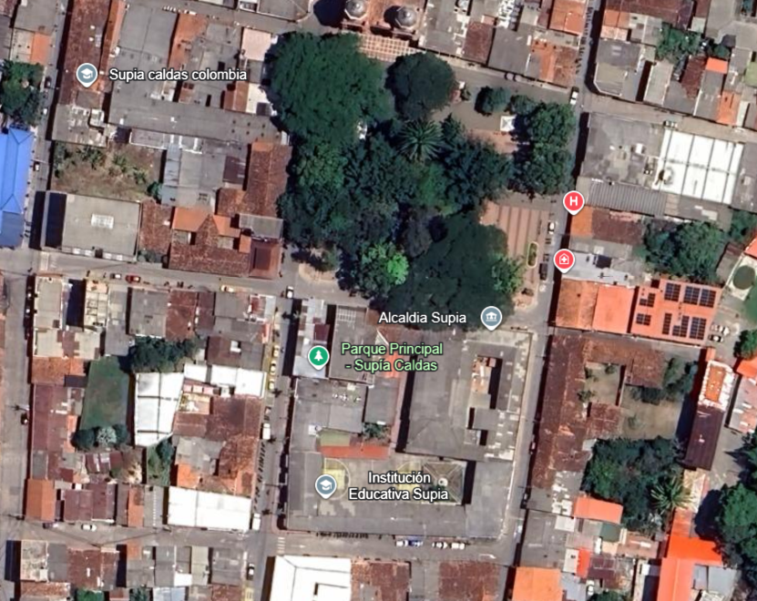
- Localización:

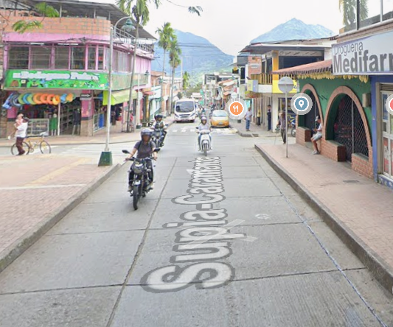
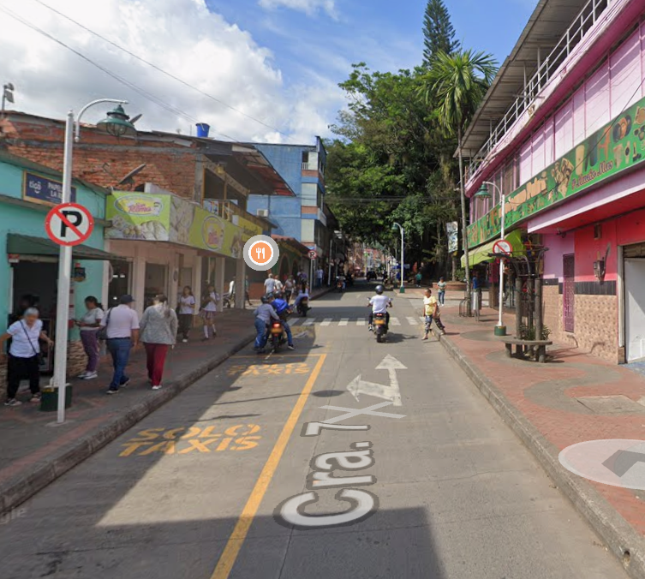

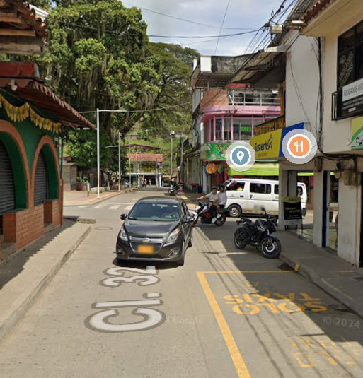
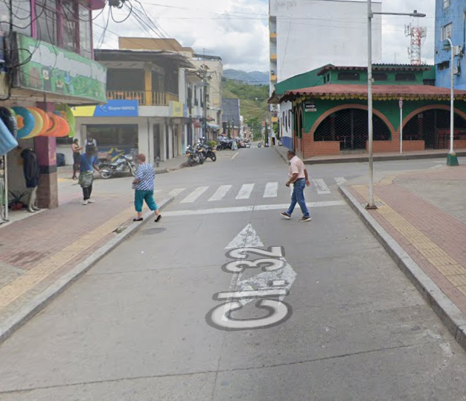

Figura 1.1. Localización de la vía Cra 7 con calle 32 https://maps.app.goo.gl/HZnkyJ7S9eU2wVFR7?g_st=iw

- ACTIVIDADES POR EJECUTAR Y ALCANCE:
Las actividades u obras a ejecutar son las siguientes:
ÍTEM | DESCRIPCIÓN | UND | CANTIDAD | VALOR UNITARIO | VALOR TOTAL
1 | COMPONENTE DE OBRA CIVIL
1.1 | Perforación horizontal dirigida para paso de calzada mediante TOPO (Incluye cajas de lanzamiento, tubería de cruce 3” máximo 1 ductos) | ML | 22,00 | $ 477.500,00 | $ 10.505.000,00
1.2 | Construcción de canalización en anden en un (1) tubo PVC tipo TPD de dos pulgadas (3") de diámetro corrugado. (Incluye excavación, instalación de tubería, terminado de anden y botada de escombros) | ML | 36,00 | $ 294.400,00 | $ 10.598.400,00
1.3 | Excavación manual en material común (incluye retiro y transporte de material suelto) | M3 | 30,00 | $ 103.400,00 | $ 3.102.000,00
1.4 | Construcción de andén en concreto con resistencia a la compresión de 17,5 MPA (2500 PSI), espesor de diez centímetros (0,10 m). | M2 | 11,00 | $ 278.500,00 | $ 3.063.500,00
1.5 | Demolición de pompeyano existente. Incluye: demolición y retiro de escombros. | M2 | 1,00 | $ 1.114.100,00 | $ 1.114.100,00
1.6 | Construcción de caja de paso sencilla (0.5x0.5m). Incluye: marco, tapa, rejilla de desagüe. | UND | 6,00 | $ 1.432.400,00 | $ 8.594.400,00
1.7 | Suministro e instalación de base para poste metálico para semaforización (0.8x0.80x0.8m) (Incluye: excavación, anclaje de acero, platinas, laminas soldadas, curva PVC 2", fundida y concreto 3000 PSI). | UND | 4,00 | $ 1.909.800,00 | $ 7.639.200,00
1.8 | Suministro e instalación de pedestal equipo de control con UPS. (Incluye: puerta para almacenamiento de UPS). | UND | 1,00 | $ 2.307.700,00 | $ 2.307.700,00
1.9 | Suministro y aplicación de pintura en plástico en frío metilmetacrilato para marcas viales espesor seco mínimo de 22 mils (por pulverización o spray) | M2 | 55,00 | $ 52.500,00 | $ 2.887.500,00
1.10 | Suministro y aplicación de pintura acrílica líneas continuas y descontinuas de 12 cm según norma INVIAS | ML | 80,00 | $ 10.300,00 | $ 824.000,00
1.11 | Suministro y aplicación de imprimación en pintura acrílica líneas continuas y descontinuas de 12 cm según norma INVIAS | ML | 100,00 | $ 10.300,00 | $ 1.030.000,00
1.12 | Suministro y aplicación de imprimación en pintura de tráfico acrílica para marcas viales. | M2 | 75,00 | $ 46.900,00 | $ 3.517.500,00
1.13 | Fabricación, suministro e instalación de señal reglamentaria SR-28 de 60x60cm, reflectivo alta intensidad Tipo IV, en lámina galvanizada C-16 con pedestal sencillos en ángulo o tubo y parales en ángulo o tubo según norma | UND | 4,00 | $ 612.700,00 | $ 2.450.800,00
 |  |  | SUBTOTAL ANTES AIU |  | $ 57.634.100,00
ÍTEM | DESCRIPCIÓN | UND | CANTIDAD | VALOR UNITARIO | VALOR TOTAL
2 | COMPONENTE DE AMOBLAMIENTO SEMAFÓRICO
2.1 | Suministro e instalación de controlador electrónico de tráfico con capacidad para 16 grupos vehiculares o peatonales con programas residentes en la CPU, agenda de programación diaria, semanal y días festivo; modos de operación coordinados, circuitos de supervisión de verdes conflictivos, rutina de seguridad por falla de lámparas rojas, gabinete en material tipo policarbonato y/o fibra de vidrio reforzado con poliéster. Debe cumplir con protocolo de comunicaciones abierto y ser compatible con la tecnología implementada actualmente en el municipio. | UND | 1,00 | $ 29.511.900,00 | $ 29.511.900,00
2.2 | Suministro e instalación de poste tipo mástil (T1) de 3.80 metros de altura. Tubo ASTM a 53 GRAB SCH 40. Pintado de blanco con cuatro franjas negras. | UND | 2,00 | $ 4.975.700,00 | $ 9.951.400,00
2.3 | Suministro e instalación de poste tipo ménsula (T2) de ménsula de 4.50 metros. Tubo ASTM a 53 GRAB SCH 40. Pintado de blanco con cuatro franjas negras. | UND | 2,00 | $ 6.408.000,00 | $ 12.816.000,00
2.4 | Suministro e instalación de semáforo vehicular de policarbonato (3x200mm), tres luces plenas, sistema de iluminación a LEDs, fijación a mástil (S1). Incluye accesorios de instalación. | UND | 2,00 | $ 1.789.000,00 | $ 3.578.000,00
2.5 | Suministro e instalación de semáforo vehicular de policarbonato (3x200mm), tres luces plenas, sistema de iluminación a LEDs, fijación a ménsula (S2). Incluye accesorios de instalación. | UND | 2,00 | $ 1.953.300,00 | $ 3.906.600,00
2.6 | Suministro e instalación semáforo peatonal de policarbonato (2x200mm), dos luces (silueta roja fija – silueta verde animada), sistema de iluminación a LEDs, fijación a mástil (S3). Incluye accesorios de instalación. | UND | 4,00 | $ 1.752.400,00 | $ 7.009.600,00
2.7 | Suministro e instalación de dispositivos sonoros para personal en condición de discapacidad (Debe incluir fijación para instalación en semáforo S3, cumplimiento de norma NTC 4902). | UND | 4,00 | $ 1.959.400,00 | $ 7.837.600,00
 |  |  | SUBTOTAL ANTES AIU |  | $ 74.611.100,00
ÍTEM | DESCRIPCIÓN | UND | CANTIDAD | VALOR UNITARIO | VALOR TOTAL
3 | COMPONENTE ELÉCTRICO
3.1 | Suministro e instalación de cable para acometida eléctrica de cobre aislado de 7 hilos 2X8 AWG. | ML | 40,00 | $ 21.600,00 | $ 864.000,00
3.2 | Suministro e instalación de cable para semáforos peatonales de cobre aislado de 7 hilos 3X16 AWG. | ML | 80,00 | $ 16.700,00 | $ 1.336.000,00
3.3 | Suministro e instalación de cable para semáforos vehiculares de cobre aislado de 7 hilos 4X16 AWG. | ML | 60,00 | $ 18.300,00 | $ 1.098.000,00
3.4 | Suministro e instalación de bajante CONDUIT galvanizado de 2” EMT para conexión eléctrica de hasta 6m. (Incluye: capacete EMT, unión EMT, curva EMT). | UND | 1,00 | $ 511.000,00 | $ 511.000,00
3.5 | Suministro e instalación de sistema de puesta a tierra para intersección semaforizada (Incluye: varilla de cobre, sales de tratamiento, cableado). | UND | 1,00 | $ 381.300,00 | $ 381.300,00
3.6 | Suministro e instalación de UPS online 2KVA. (Incluye accesorios de instalación y circuito electrico) | UND | 1,00 | $ 2.705.900,00 | $ 2.705.900,00
 |  |  | SUBTOTAL ANTES AIU |  | $ 6.896.200,00
ÍTEM | DESCRIPCIÓN | UND | CANTIDAD | VALOR UNITARIO | VALOR TOTAL
4 | COMPONENTE DE SERVICIOS
4.1 | Implementación de Plan de Manejo de Tránsito | UND | 1,00 | $ 795.800,00 | $ 795.800,00
4.2 | Toma de volumenes vehicular para intersección semaforizada durante 2 días (1 típico y 1 atípico) durante 10 horas teniendo en cuenta clasificación, direccionalidad y hora de toma. | UND | 1,00 | $ 1.591.500,00 | $ 1.591.500,00
4.3 | Planeamiento de tráfico para intersección semaforizada (Incluye: Matriz Conflictos, Automatico semana, Plan de señales, Plan conexión y desconexión, diagrama de intersección con movimientos definidos.) | UND | 1,00 | $ 954.900,00 | $ 954.900,00
 |  |  | SUBTOTAL ANTES AIU |  | $ 3.342.200,00
 |  |  | SUBTOTAL COMPONENTES |  | $ 142.483.600,00
 |  |  | ADMINISTRACIÓN | 25% | $ 35.620.900,00
 |  |  | UTILIDAD | 5% | $ 7.124.180,00
 |  |  | VALOR TOTAL |  | $ 185.228.680,00

Con lo anterior, la Alcaldía de Supía, Caldas, pretende realizar la semaforización de la intercepción ubicada sobre la Cra 7 con calle 32 del municipio, la cual se proyecta queda de la siguiente manera:

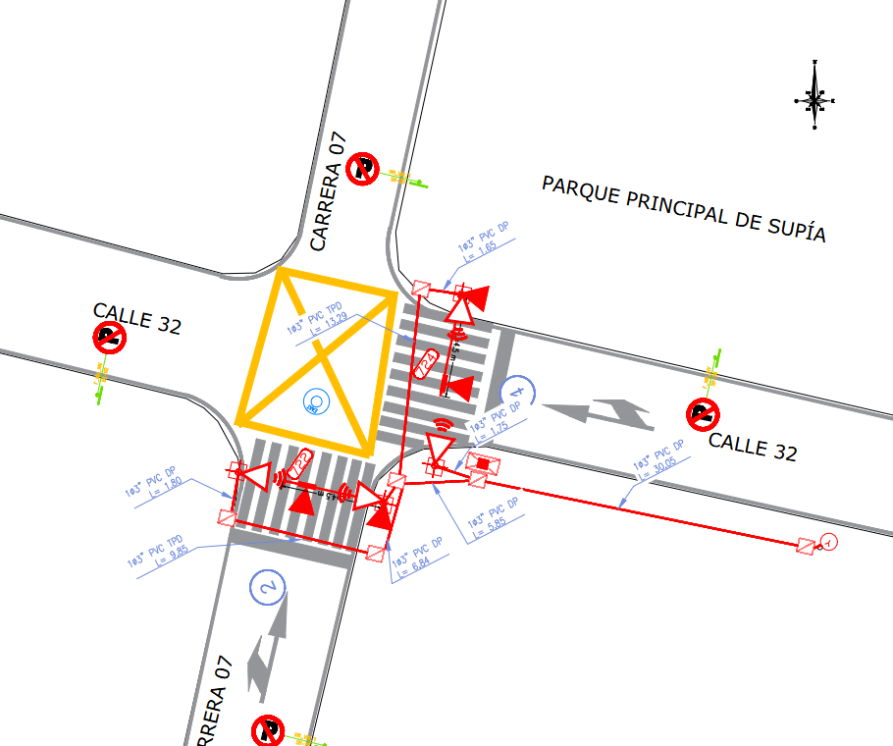

Ítems de pago:
El presente contrato se regirá a través de la modalidad de precios unitarios, no se generarán anticipos a favor del contratista y el pago se realizará a través de actas parciales.
- PLAZO PARA LA EJECUCIÓN DEL CONTRATO
El plazo previsto para la ejecución de las actividades que se deriven del presente Proceso es el establecido en la sección 1.1. del Pliego de Condiciones, el cual se contará en la forma prevista en el Anexo 5 – Minuta del Contrato.
El plazo de ejecución de presente contrato será de sesenta (60) días contados a partir de la suscripción del acta de inicio, previa aprobación de las pólizas correspondientes.
- FORMA DE PAGO
El presente contrato se regirá a través de la modalidad de precios unitarios, no se generarán anticipos a favor del contratista y el pago se realizará a través de actas parciales.
- CONDICIONES PARTICULARES DEL PROYECTO
A través del presente proceso contractual, se pretende por parte de la entidad, contratar las actividades descritas en el numeral 3 - ACTIVIDADES POR EJECUTAR Y ALCANCE, las cuales tiene como alcance realizar la semaforización de la intercepción de la Cra 7 con calle 32.
- Materiales
1. Herramienta menor
2. Topo de 3° con compresor
3. Señalización de obra
4. Herramienta de medición eléctrica (Multimetro, Pnza, amperimétrica)
5. Computador portátil
Los materiales, suministros y demás elementos que hayan de utilizarse en la construcción de las obras, deberán ser los que se exigen en las especificaciones y adecuados al objeto a que se destinen. Para los materiales que requieran procesamiento industrial, éste deberá realizarse preferiblemente con tecnología limpia. El proponente favorecido con la adjudicación del contrato se obliga a conseguir oportunamente todos los materiales y suministros que se requieran para la construcción de las obras y a mantener permanentemente una cantidad suficiente para no retrasar el avance de los trabajos.
- Documentos que entregará la Entidad para la ejecución del contrato
Presupuesto oficial
Diseño de intercepción
ESTUDIO DE FACTIBILIDAD PARA INSTALACIÓN DE DISPOSITIVOS SEMAFORICOS
El Contratista deberá realizar lo necesario y suficiente en orden a conocer, revisar y estudiar completamente los estudios y diseños que la Entidad entregue para la ejecución de las obras objeto de este Contrato. En consecuencia, finalizado el plazo previsto por la Entidad para la revisión de estudios y diseños Cuando aplique, si el Contratista no se pronuncia en sentido contrario, se entiende que ha aceptado los estudios y diseños presentados por la Entidad y asume toda la responsabilidad de los resultados para la implementación de los mismos y la ejecución de la obra contratada, con la debida calidad, garantizando la durabilidad, resistencia, estabilidad y funcionalidad de tales obras.
Cualquier modificación y/o adaptación y/o complementación que el Contratista pretenda efectuar a los estudios y diseños deberán ser tramitadas por el Contratista para su aprobación por la Interventoría, sin que ello se constituya en causa de demora en la ejecución del proyecto.
- INFORMACIÓN SOBRE EL PERSONAL PROFESIONAL:
Para efectos del análisis de la información del personal, se tendrán en cuenta las siguientes consideraciones:
- Las hojas de vida y soportes del personal vinculado al proyecto serán verificadas una vez se adjudique el contrato y no podrán ser pedidas durante la selección del contratista para efectos de otorgar puntaje o como criterio habilitante.
- Si el contratista ofrece dos (2) o más profesionales para realizar actividades de un mismo cargo, cada uno de ellos deberá cumplir los requisitos exigidos en los pliegos de condiciones para el respectivo cargo. Un mismo profesional no puede ser ofrecido para dos o más cargos diferentes.
- El contratista deberá informar la fecha a partir de la cual los profesionales ofrecidos ejercen legalmente la profesión.
- Las certificaciones de experiencia de los profesionales deben ser expedidas por la persona natural o jurídica con quien se haya establecido la relación laboral o de prestación de servicios.
- El Contratista es responsable de verificar que los profesionales propuestos tienen la disponibilidad real para la cual se vinculan al proyecto. De comprobarse dedicación inferior a la aprobada se aplicarán las sanciones a que haya lugar.
- En la determinación de la experiencia de los profesionales se aplicará la equivalencia, así:

Postgrado con título | Requisitos de Experiencia General | Requisitos de Experiencia Específica
Especialización | Veinticuatro (24) meses | Doce (12) meses
Maestría | Treinta y seis (36) meses | Dieciocho (18) meses
Doctorado | Cuarenta y ocho (48) meses | Veinticuatro (24) meses

Las equivalencias se pueden aplicar en los siguientes eventos:
- Título de posgrado en las diferentes modalidades por experiencia general y viceversa.
- Título de posgrado en las diferentes modalidades por experiencia específica y viceversa.
- No se puede aplicar equivalencia de experiencia general por experiencia especifica o viceversa.
El personal relacionado debe estar contratado o contemplado dentro de la planta de personal del contratista y su costo debe incluirse dentro de los gastos de administración general del Contrato.
El personal requerido es el siguiente:
  - Un (1) ingeniero electrónico con especialización en tránsito y transporte
  - Un (1) ingeniero electrónico con especialización en y/o automatización industrial

- Requisitos del personal
Todos los profesionales exigidos, deben cumplir y acreditar, como mínimo, los siguientes requisitos de formación y experiencia:

Profesional Ofrecido para el Cargo | Requisitos de Experiencia General | Requisitos de Experiencia Específica
Ingeniero electrónico especialista en tránsito, transporte | Veinte (20) años de experiencia general | Cinco (05) años de experiencia especifica
Ingeniero electrónico especialista en automatización industrial | Seis (06) años de experiencia general | Dos (02) años de experiencia especifica

- Maquinaria mínima del Proyecto
El equipo mínimo requerido es el siguiente:
1. Herramienta menor
2. Topo de 3° con compresor
3. Señalización de obra
4. Herramienta de medición eléctrica (Multimetro, Pnza, amperimétrica)
5. Computador portátil
La maquinaria mínima requerida será verificada una vez se adjudique el contrato y no podrá ser pedida durante la selección del contratista para efectos de otorgar puntaje o como criterio habilitante
- POSIBLES FUENTES DE MATERIALES PARA EL PROYECTO:
Las posibles fuentes de materiales serán las que determine el adjudicatario, aprobadas por el Interventor, y las cuales cumplan con la calidad requerida en las normas de ensayo y especificaciones generales y/o particulares vigentes.
Es responsabilidad del Proponente bajo su cuenta y riesgo inspeccionar y examinar el sitio donde se van a desarrollar las obras e informarse sobre la disponibilidad de las fuentes de materiales necesarios para su ejecución, con el fin de establecer si las explotará en su calidad de constructor y/o si las adquirirá a proveedores debidamente legalizados.
Las fuentes seleccionadas por el Contratista deben ser previamente autorizadas por la respectiva Interventoría, previo al inicio de las obras. El Contratista se obliga a realizar la explotación respetando las recomendaciones técnicas establecidas para evitar impactos ambientales; igualmente se obliga a cumplir la normativa ambiental y minera aplicable a la obra.
El Proponente deberá verificar previa a la presentación de la oferta, las distancias de acarreo de las posibles fuentes de materiales, existentes en el área de influencia del proyecto que sean susceptibles de utilizar; así como verificar que éstas se encuentran en funcionamiento y que cumplen con todos los requisitos legales ambientales y mineros; de tal forma que pueda garantizar la utilización para el proyecto. En consecuencia, las distancias de acarreo correspondientes deberán ser consideradas por el Proponente en los análisis de precios unitarios de la propuesta a presentar y será su responsabilidad.
Previo al inicio de las obras, los materiales que la Entidad identifique como indispensables en la ejecución del proyecto deben ser sometidos a ensayos para la aceptación o el rechazo por parte de la Interventoría, según la normativa aplicable. Los permisos de explotación deben ser tramitados por cuenta del Contratista, antes del inicio de las obras. De igual manera, las fuentes seleccionadas por el Contratista deben ser previamente autorizadas por la respectiva Interventoría, previo al inicio de las obras.
- OBRAS PROVISIONALES:
Durante su permanencia en la obra serán a cargo del constructor, la construcción, mejoramiento y conservación de las obras provisionales o temporales que no forman parte integrante del proyecto, tales como vías provisionales, vías de acceso y vías internas de explotación a las fuentes de materiales así como: las obras necesarias para la recuperación morfológica cuando se haya explotado por el constructor a través de las autorizaciones temporales; y las demás que considere necesarias para el buen desarrollo de los trabajos, cercas, oficinas, bodegas, talleres y demás edificaciones provisionales con sus respectivas instalaciones, depósitos de combustibles, lubricantes y explosivos, de propiedades y bienes de la Entidad o de terceros que puedan ser afectados por razón de los trabajos durante la ejecución de los mismos, y en general toda obra provisional relacionada con los trabajos.
En caso de que sea necesario el Proponente dispondrá de las zonas previstas para ejecutar la obra y la obtención de lotes o zonas necesarias para construir sus instalaciones, las cuales estarán bajo su responsabilidad.
Adicionalmente, correrán por su cuenta los trabajos necesarios para no interrumpir el servicio en las vías públicas usadas por él o en las vías de acceso cuyo uso comparta con otros contratistas.
El Proponente deberá tener en cuenta el costo correspondiente a los permisos y a las estructuras provisionales que se requieran cuando, de conformidad con el proyecto cruce o interfiera corrientes de agua, canales de desagüe, redes de servicios públicos, etc. En el caso de interferir redes de servicios públicos, estos costos serán reconocidos mediante aprobación de precios no previstos, incluidos en las correspondientes actas de obra aprobadas por el Interventor. Para lo anterior deberá tramitar la correspondiente aprobación de los precios no previstos del proyecto ante el ordenador, y en los casos que se requiera el permiso correspondiente ante la autoridad competente.
A menos que se hubieran efectuado otros acuerdos, el proponente favorecido con la adjudicación del contrato deberá retirar todas las obras provisionales a la terminación de los trabajos y dejar las zonas en el mismo estado de limpieza y orden en que las encontró. Así mismo, será responsable de la desocupación de todas las zonas que le fueron suministradas para las obras provisionales y permanentes.
- SEÑALIZACIÓN
De ser necesario, según los Estudios Previos son de cargo del Proponente favorecido todos los costos requeridos para colocar y mantener la señalización de obra y las vallas informativas, la iluminación nocturna y demás dispositivos de seguridad y de comunicación y coordinación en los términos definidos por las autoridades competentes.
Sin perjuicio de lo anterior, la Entidad deberá definir puntualmente cuales son los costos directos e indirectos incluidos dentro del Presupuesto Oficial dependiendo del proyecto a ejecutar.

- PERMISOS, LICENCIAS Y AUTORIZACIONES
En cuanto a los permisos requeridos para la ejecución del proceso contractual, se tiene que se hace necesario contar con:
Concepto de factibilidad de instalación de red electrónica por parte de la CENTRAL HIDROELECTRICA DE CALDAS S.A. E.S.P
Aprobación de Plan de Manejo de Tránsito por parte de la Autoridad Municipal, conforme a la Resolución 20243040045005 “Por medio de la cual se sustituye el Capítulo 1 del Título 8 de la Resolución Única de Tránsito 20223040045295 de 2022 y se adopta el Manual de Señalización Vial de Colombia. Dispositivos uniformes en la infraestructura vial, para la regulación del tránsito y la seguridad vial”, expedida el día 17 de septiembre de 2024 – Ministerio de Transporte
- NOTAS TÉCNICAS ESPECÍFICAS PARA EL PROYECTO:
En cuanto a las directrices técnicas del proyecto, se tiene de que las misma son contempladas la Resolución Única de Tránsito 20223040045295 de 2022 y se adopta el Manual de Señalización Vial de Colombia. Dispositivos uniformes en la infraestructura vial, para la regulación del tránsito y la seguridad vial”, expedida el día 17 de septiembre de 2024 – Ministerio de Transporte, lo cual se relaciona dentro del presupuesto oficial del proceso contractual y demás normas concordantes.

- DOCUMENTOS TÉCNICOS ADICIONALES
En cuanto a demás documentos técnicos que se deberán tener en cuenta para la ejecución del proyecto se tiene ESTUDIO DE FACTIBILIDAD PARA INSTALACIÓN DE DISPOSITIVOS SEMAFORICOS, realizado por parte de la Alcaldía de Supía, Caldas.

En constancia, se firma en el municipio de Supía, Caldas, a los XX (XX) del mes de mayo del año dos mil veintiséis (2026)

